**МІНІСТЕРСТВО ОСВІТИ І НАУКИ УКРАЇНИ**

**Чорноморський національний університет   
імені Петра Могили**

Факультет комп’ютерних наук

Кафедра «Інтелектуальних інформаційних систем»

**ЗВІТ**

*з практичної роботи № 4*

**Варіант № 11**

Дисципліна "Операційні системі»

Напрям підготовки: 122 Комп’ютерні науки

ЛР.ПЗ.01-201.1910111

***Cтудент***

*Грабовський Є.О.*

*(підпис)*

*________________ __*

*(дата)*

***Викладач***

*Горбань К. О.*

*(підпис)*

*_____________*

*(дата)*

**Миколаїв – 2020**

**1. Створіть у вашій домашній директорії піддиректорію TextFiles;**

**2. Згідно до вашого порядкового номеру у загальному списку групи та файлу «Додаток до ЛР №4» занесіть перший текст у файл mytext.1.txt за допомогою редактора vi, а другий текст у файл mytext.2.txt за допомогою редактора nano.**

**3. На початку тексту в обох файлах додайте шифр своєї групи і свій номер по журналу групи. Результат зберегти у файлі.**

**4. У кінці тексту в обох файлах додайте у текст що-небудь, типу «Your most humble obedient servant, ..., student»), результат зберегти.**

**5. Виконайте завдання пунктів 3 і 4 в нових рядках, що створюються в середній частині текстів відповідних файлів, результат зберегти.**

**1. Створіть у вашій домашній директорії піддиректорію TextFiles;**

**2. Згідно до вашого порядкового номеру у загальному списку групи та файлу «Додаток до ЛР №4» занесіть перший текст у файл mytext.1.txt за допомогою редактора vi, а другий текст у файл mytext.2.txt за допомогою редактора nano.**

**3. На початку тексту в обох файлах додайте шифр своєї групи і свій номер по журналу групи. Результат зберегти у файлі.**

**4. У кінці тексту в обох файлах додайте у текст що-небудь, типу «Your most humble obedient servant, ..., student»), результат зберегти.**

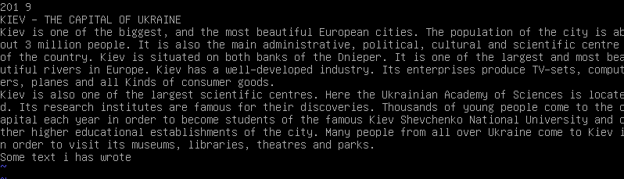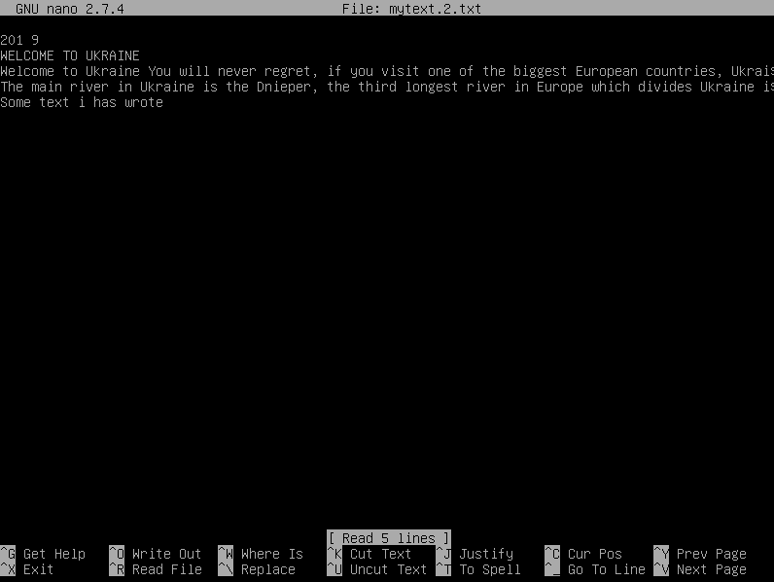

**Контрольні питання**

1. **Командний режим редактора vi та основні його команди.**

**Щоб перейти в командний режим треба натиснути клавішу “ESC”**

**i режим вставки**

**p вставити з буфера обміну**

**dd вирізати рядок**

**cc видалити і почати редагувати**

**yy копіювати рядок**

**a режим додавання**

**DEL видалити наступний символ**

1. **Перехід з командного режиму до текстового режиму редактора vi та навпаки.**

**Команда I позволяє писати текст, щоб перейти в командний треба натиснути ESC**

1. **Позиціонування курсору у редакторі vi**

**h – ліворуч;**

**j – вниз;**

**k – вгору;**

**l – праворуч;**

**^ – перейти на початок рядка;**

**$ – перейти до кінця рядка;**

**w – перейти до початку наступного слова;**

**e – перейти до кінця слова;**

**b – перейти на початок слова;**

**cw – замінити слово;**

**cl – замінити літеру;**

**gg – перейти на початок документу;**

**G – перейти в кінець документу;**

**<номер>G – перейти на рядок з номером <номер>**

1. **Позиціонування курсору у редакторі nano**

**<Esc>+<}> - збільшити відступ рядка**

**<Esc>+<{> - зменшити відступ рядка**

**<Ctrl>+<F> - вперед на один символ**

**<Ctrl>+<B> - назад на один символ**

**<Ctrl>+<Space> - вперед на одне слово**

**<Esc>+<Space> - назад на одне слово**

**<Ctrl>+<P> - на попередній рядок**

**<Ctrl>+<N> - на наступний рядок**

**<Ctrl>+<Alt> - на початок поточного рядка**

**<Ctrl>+<E> - в кінець поточного рядка**

**<Esc>+<(> або <Esc>+<9> - на початок поточного абзацу; потім наступного абзацу**

**<Esc>+<)> або <Esc>+<0> - кінець поточного абзацу; потім наступного абзацу**

**<Esc>+<]> - на відповідну дужку**

**<Esc>+<-> або <Esc>+<_> - прокрутити один рядок вгору, не переміщаючи курсор**

**<Esc>+<+> або <Esc>+<=> - прокрутити один рядок вниз, не переміщаючи курсор**

**<ESC>+<\> або <ESC>+| - на перший рядок файлу**

**<ESC>+</> або <ESC>+? - на останній рядок файлу**

1. **Збереження файлів у редакторах vi та nano та завершення їх роботи**

VI

: wq – збереження та вихід

: q! - вихід без збереження

Nano

ctrl + x